# Лабораторная рабоат №9

**Тема:** Doxygen

**Мета:** Навчитися працювати з системою Doxygen.

# Індивідуальне завдання

1. Створити документацію Doxygen.
2. Додати можливість генерації Doxygen документації в Makefile.

# Хід роботи

1. Створив документацію Doxygen.

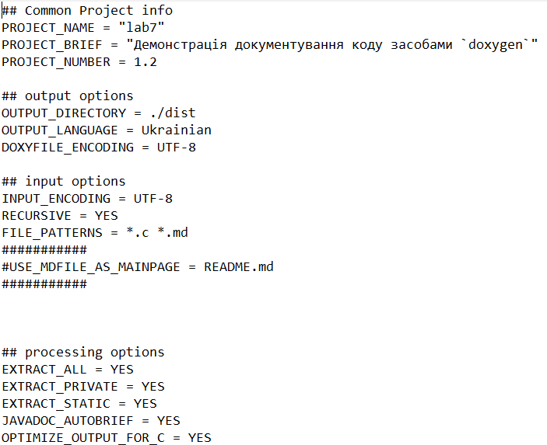

Рисунок 1.1 - Doxygen

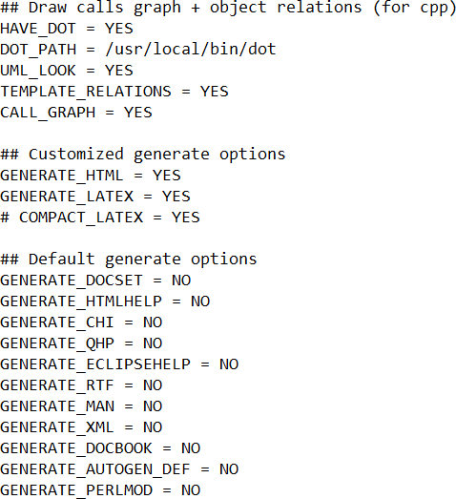

Рисунок 1.2 - Doxygen

1. Написав коментарі у коді програми.

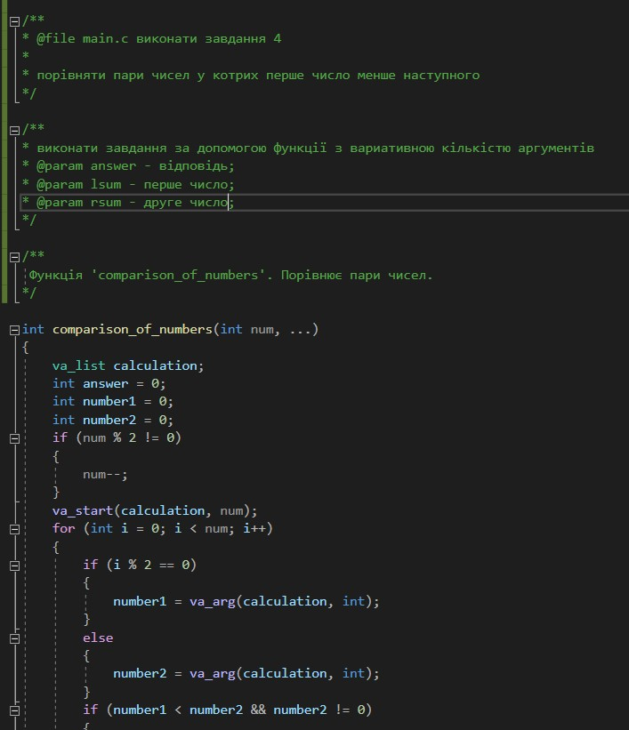

Рисунок 2 - Код програми

1. Додав можливість генерації Doxygen документації в Makefile. Для цього додав ціль format у Makefile. На рисунку показано вміст Makefile.

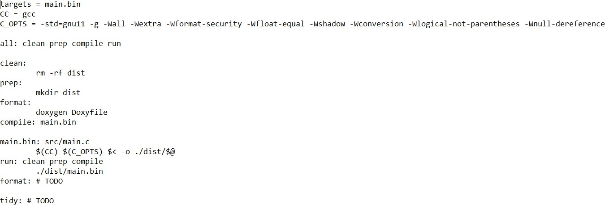

Рисунок 3 – Makefile

**Висновок:** Навчився працювати з системою Doxygen.